EMERGENZA TERREMOTO IN EMILIA: INIZIATIVA DI SOLIDARIETA' A FAVORE DEI TERREMOTATI DELL'EMILIA.
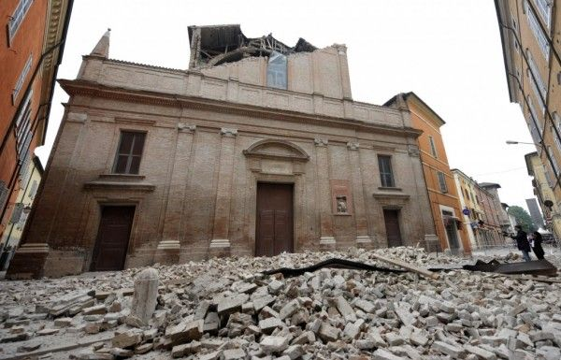

I

In tanti ci siamo chiesti come poter essere vicini e sostenere le popolazioni emiliane colpite dal terremoto del 20 e 29 maggio. Tra i tanti amici di Romena che abitano in quelle zone alcuni ci hanno segnalato, in stretto contatto con i Centri di raccolta di Campogalliano e con la Protezione civile, questi generi alimentari e igienici urgenti, che possono essere portati a Romena nei prossimi giorni e settimane, dove istituiremo un piccolo centro di raccolta.

CENTRO DI RACCOLTA CAMPOGALLIANO – PROTEZIONE CIVILE
MATERIALE URGENTE PER I TERREMOTATI DELL'EMILIA

Alimenti:
Olio di mais
scatolame (tonno, simmenthal...)
legumi in scatola
frutta in scatola
merendine confezionate
sale, zucchero
caffè solubile

Prodotti per l'igiene:
shampoo per bimbi
bagnoschiuma per bimbi
balsamo per capelli
deodoranti
prodotti antizanzara (Autan, ecc.)

------------------------

Chi invece volesse mandare un'offerta in denaro, può farlo sul conto della Parrocchia di Finale Emilia, il cui parroco è lo zio di una nostra collaboratrice, presso la Banca Popolare dell'Emilia, codice IBAN: IT14V0538766750000000006286, mettendo come causale "emergenza terremoto - bisogni della popolazione – ricostruzione", per sostenere i bisogni urgenti della popolazione e quelli della ricostruzione (tra cui l'asilo per 160 bambini, andato distrutto).

